Интегрированное занятие для детей старшей группы «Веточка рябины»

Цель: создание условий для развития творческих способностей дошкольников.
Задачи:
Обучающие задачи:
- познакомить с нетрадиционной техникой аппликации - приемом скручивания и скатывания квадратов бумажных салфеток.
Закрепляющие задачи:
- закреплять навыки работы клеем, и умение наклеивать детали в заданном месте на листе бумаги;
- закрепить представления детей об осени и ее приметах.
Развивающие задачи:
- развивать творческие способности детей;
- развивать мелкую моторику рук, используя приемы работы ножницами – вырезывание, и скатывание бумажных салфеток.
- развивать внимание, логическое мышление.
Воспитательные задачи:
- воспитывать аккуратность, усидчивость;
- воспитывать заботу о живой природе.
Планируемый результат:
- уметь применять усвоенные знания;
- уметь внимательно слушать и отвечать на поставленные вопросы;
- уметь выполнять работу по заданному алгоритму.
Форма совместной деятельности: игровая, коммуникативная.
Форма организации: индивидуальная.
Интеграция образовательных областей: «Художественно-эстетическое развитие», «Познавательное развитие», «Речевое развитие».
Предварительная работа:
- Наблюдения за изменениями живой природы.
- Рассматривание осенних пейзажей.
- Чтение и обсуждение произведений К.Ушинского, стихотворений о птицах осени, загадывание загадок, фонограмма «Шум леса».
Учебно-методический комплект:
- Наглядные - иллюстрация с изображением снегиря, образец воспитателя «Веточка рябинки».
- Материалы - заготовки веточек рябины, красные бумажные салфетки, заготовки для листочков, клеенки, ножницы, клей, стаканчики, тарелочки, салфетки, игрушка снегиря, фонограмма.

Ход занятия

Приветствие присутствующих гостей.
Создание проблемной ситуации:
Воспитатель сообщает детям, что к нам еще торопится один гость, но появится он, как только вы отгадаете загадку.
Красногрудый, чернокрылый,
Любит зернышки клевать,
С первым снегом на рябине
Он появится опять (снегирь).
За дверью раздается негромкий стук, к которому воспитатель привлекает внимание детей.
Воспитатель. А вот, наверное, и наш гость (встречает птицу).
Воспитатель. Правильно вы догадались, это снегирь.
Воспитатель вывешивает на доску картинку с изображением снегиря. Сравнивает.
Воспитатель обращается к птице с вопросом, почему она прилетела в детский сад. Снегирь дает ответ, что на улице стало совсем холодно и голодно, беспокоится, будет ли у него еда зимой.
Воспитатель. Да ты весь дрожишь, оставайся у нас в группе согреться.
Актуализация знаний детей. Усвоение новых знаний.
Воспитатель предлагает детям рассказать стихотворения о снегирях

(В.Сибирцев)
***
Словно отблески зари
На деревьях снегири.
Яблочки румяные,
Но довольно странные.
Деток удивляют:
"Яблочки летают!"
(М.Борина)
***
Вот такие снегири
Цвета утренней зари,
На деревья сели
Яркой акварелью.
Черненькие шапки,
Тоненькие лапки,
Круглые пушочки,
Розовые щечки.
Флейтой засвистели.

Воспитатель хвалит детей и предлагает для нашего гостя сделать с помощью аппликации веточки рябины с сочными красными ягодами (вывешивает образец на доску. А гостю предлагает отдохнуть и посмотреть, как наши дети занимаются).
Воспитатель. Для чего нужна животным и птицам рябина? (ответы детей: ягодами рябины питаются птицы, а именно свиристели, снегири и даже вороны).
Воспитатель. Правильно, любят ягоды рябины не только птицы, но и лесные животные медведи и лоси. Со всеми рябина дружит, всех накормить старается, а если заболеет кто, так и подлечит. И хотя плоды рябины на вкус горьки, а все равно полезны и вкусны.
Воспитатель. Посмотрите, на нашей веточке рябины ягод хватит только для нашего гостя снегиря. Как вы думаете, как помочь его друзьям в лесу, чтобы ягод на всех хватило и птицы были бы сыты и не голодали всю зиму.
(Ответы детей: сделать много таких веточек с ягодами).
Воспитатель. У вас на столах уже все приготовлено для спасения птиц. Сейчас я вам расскажу, как это сделать.
(Разбирает с детьми подробно веточку рябины).
Чтобы изготовить такую веточку рябины, сначала нужно вырезать из заготовки по контуру листочки. Заготовку держим за сгиб. Обратите внимание на парное расположение листочков, а один на конце веточки. После работы ножницы откладываем в сторону, соблюдаем технику безопасности.
Теперь нужно сделать ягодки из салфеток. Помните, как скатывать шарики из салфеток? Кто мне напомнит?
(воспитатель спрашивает одного ребенка, который подробно рассказывает, как снимается салфетка и скатывается шарик-ягодка круговыми движениями между ладошек).
Физкультминутка (выполняется после заготовок перед наклеиванием листочков на веточку и ягод на гроздь ).
Воспитатель надевает шляпку и превращается в Ноябринку, а детей волшебной палочкой превращает в рябинок, затем читает рифмовку, а дети выполняют соответствующие движения под фонограмму «Шум леса».

На холме стоит рябинка, (потягивания – руки вверх)
Держит прямо, ровно спинку. (руки на пояс, спинка прямо)
Ей не просто жить на свете (повороты головой вправо-влево)
Ветер крутит, крутит ветер (вращение туловищем вправо-влево)
Но рябинка только гнется (наклоны в стороны)
Не печалится, смеется (улыбаются)
Вольный ветер дует, дует (дети машут руками, изображая ветер)
На рябинку молодую.
По окончании физкультурной минутки, Ноябринка хвалит гибких рябинок, волшебной палочкой превращает их снова в ребят старшей группы, а сама снимает шляпу и становится как и прежде воспитателем. Предлагает детям продолжить выполнение аппликации.
Воспитатель проходит и смотрит за приемами работы, оказывает индивидуальную помощь, помогая тем, у кого не получается
Воспитатель. А теперь разложите листики у себя на картинке. (дети разложили). Сравните с образцом. Затем приклеиваем ягодки на кончики кисти. Ваши работы готовы! Теперь развесим ваши работы на доске.
(по мере завершения работы детьми воспитатель вывешивает их на доску)
(Снегирь рассматривает работы).
Воспитатель. Обращаясь к одному из детей: Как ты думаешь, какая веточка больше понравилась снегирю? Почему ты так решила? Ребята, а вы знаете, что снегирь шепнул мне на ушко? Он сказал, что ему нравятся все ваши веточки рябины с сочными гроздьями ягод, и он очень рад, что их так много. Теперь наш гость – снегирь, не останется зимой голодным, да еще и поделится едой со своими друзьями, ведь снегири живут стайками.
Воспитатель. Нашему гостю пора возвращаться в лес, чтобы унести угощение своим друзьям.
(Снегирь благодарит детей, прощается и улетает в свою стаю)
Воспитатель еще раз благодарит детей за теплый прием снегиря, и дарит детям раскраски с изображением снегиря и рябинки. (Приложение 1)
Рефлексия.
Затем предлагает дежурным помочь убрать со стола, а остальным детям – помыть руки.
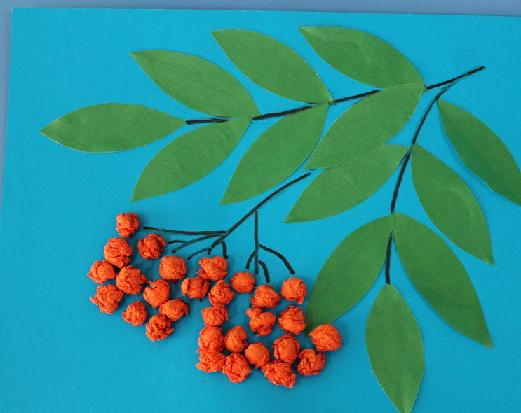

Приложение 1. 